ORGANIZAČNÍ ZABEZPEČENÍ
Dětská soutěž
LEDENICE


Datum, čas: 18.07.2026 prezence od 09:00 – zahájení soutěže 10:00
Místo: LEDENICE pod hrází rybníka Lazna
Informace: Matouš Janovský ; sdh-ledenice@seznam.cz; 725 797 414
Disciplíny: Požární útok
Velitel soutěže: Matouš Janovský
Hlavní rozhodčí: Politzer David
Prezence: Veronika Vávrová
Časomíra: SDH Ledenice
Startér: Politzer David
Startovné : 200,-
Kategorie: Přípravka, mladší žáci, starší žáci

Pořadí družstev dle rezervací na webu:
https://www.hasicskasoutez.cz/ledenice3-2026/rezervace/

SOUTĚŽNÍ DISCIPLÍNA POŽÁRNÍ ÚTOK - ORGANIZACE:
1. Základna – 1 pokus – max. počet soutěžících 7, min. 5. Povrch. základna koberec, trať tráva. Terče sklopné. Čára nástřiku, a prostor za ní, je nedotknutelný po celou dobu pokusu. Pojistky jsou povoleny
PPS VLASTNÍ !!!
Ostatní materiál: 2x savice 1,6m, ev. 1x nástavec na PPS, 1x sací koš se sítem o rozměru 5x5mm
(2x hadice min. délky 9,5m B 75, 1x třícestný rozdělovač, 4x hadice min. délky 9,5m C 52,
2x proudnice C 52.

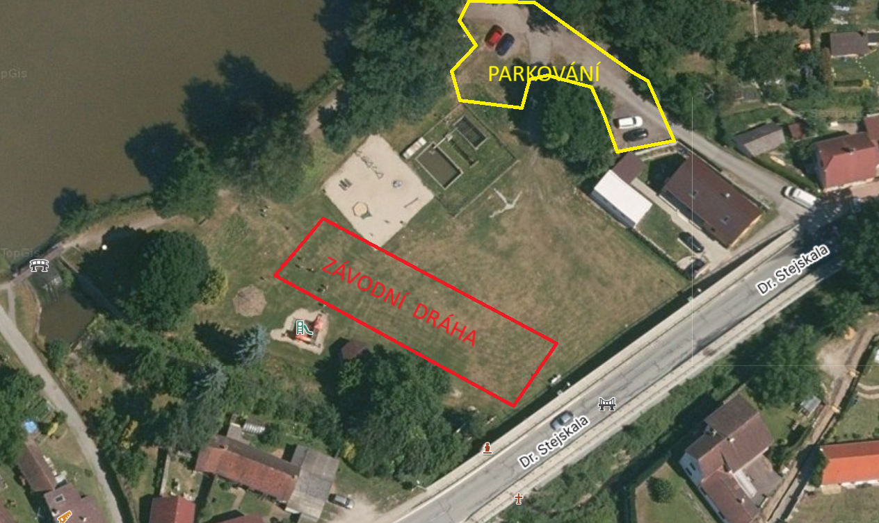

Občerstvení Zajištěno Doprovodný program skákací hrad, Pěna atd.
Pozn. případné změny vyhrazeny dle současné situace.

